Bin c'est pas simple tout ça => je viens d'aller vérifier sur mon KZJ et dans la doc, et je crois que j'ai trouvé l'explication:
Rappel: j'ai un KZJ90VX BVA de nov99, origine France, càd caisse du KDJ9X mais moteur 3L TD 125 CV du KZJ9X; et si j'en juge par ses messages et son avatar, je crois que roussje a un KZJ correspondant aux mêmes définitions techniques et commerciales.
* L'info utilisée pour le régulateur d'allure et le tripmaster est prise sur le fil SP1 de l'ECU moteur+ECT; le schéma correspond bien à ce qu'on voit derrière la boîte à gants depuis le siège passager.
J'ai ajouté en dessous un extrait du tableau d'affectation des fils, qui explique à la fois que j'ai pu me brancher là (c'est bien l'impulsion de mouvement) et le constat de roussje au CT (impulsion qd une roue AR tourne); je pense que cette impulsion est prise sur un capteur en sortie de la BT, mais je n'ai pas eu le temps de vérifier.
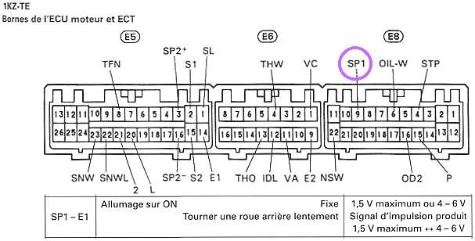
Remarque: le fil SP1 est violet avec un liseré blanc. Avant, j'avais dit bleu, parce que j'ai oublié que j'avais branché le terratrip sur le fil (bleu, lui-même branché sur le violet/blanc) partant vers le régulateur.
* Attention Ramos, ce sont juste qques indications concernant le KZJ, et il n'est absolument pas sûr que ça soit pareil sur ton KDJ12X. Idem pour la grande photo qui pourrait t'aider à te repiquer sur l'ordi, car elle conforte bien la manip décrite par roussje, mais ce n'est pas forcément le même câblage.
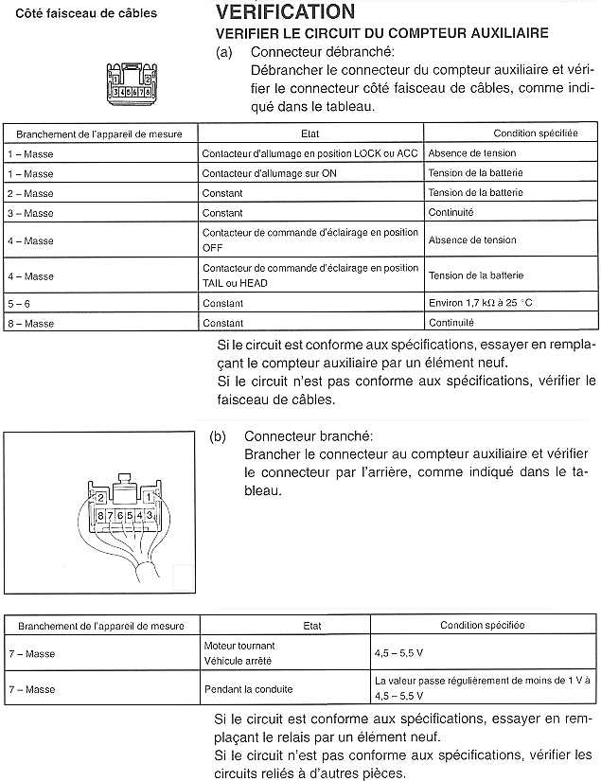

C'est bien le même que le mien, le potar c'est la petite vis blanche sur la plaque bleue, d'après JTTS sur les toys pas besoin de réglage
Je suis passé ce matin chez toy, le fil avec l'impulsion qui vient de la bt c'est le rouge à liseré bleu et non le bleu à liseré rouge qui est le +, je vais essayer ca ce soir, je vous tiens au courant

ca y est, j'ai regardé...
alors sur mon 95d4d de mai 2001 le fil est rouge-bleu.
pour controler lequel est le bon c'est simple...
faut se coucher sous la voiture cote passager et regarder tout a l'arriere du transfert (juste avant la sortie de l'arbre de transmission arr). a ce niveau il y a le capteur compteur.
3 fils partent de la (faut un peu pousser la gaine pour les voir), un rouge (alimentation 12v je pense), un brun (la masse) et ce fameux rouge-bleu qui envoie l'info a l'electronique/compteur.

Sur ton schéma il semble y avoir 3 connecteurs multi broches avec le fil SP1 sur celui de droite, sur mon KDJ il y a 5 connecteurs (4 blancs et un noir), j'ai trouvé un fil violet/blanc sur le connecteur noir (le 2è en partant de la droite) j'ai d'abord testé qu'il n'y avait pas de jus puis je l'ai raccordé sur la sonde et c'est OK
Voila ça servira peut-être à qq d'autre

